Data Mining Homework 1
1. 本次作業目的是讓大家以 Association rule，分析一家電商的交易紀錄。可以使用 Weka 或任何你熟知的程式語言實作演算法來分析。
2. Dataset介紹
(1) 交易紀錄：10,000 筆
(2) 商品種類：1,000 種
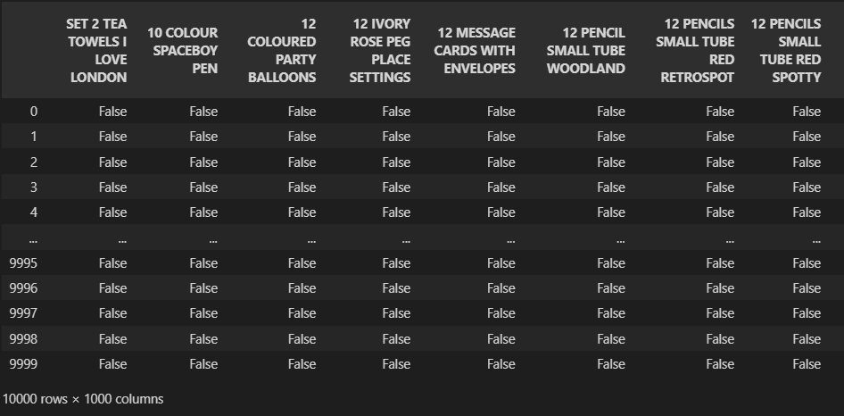3. 資料已整理成如下圖所示:
每 row 為一筆購物車的交易紀錄

4. 該資料可以直接套入Weka的Apriori algorithm，但會找到如下的Rule（FalseFalse）：

請進行簡單的資料前處理讓Apriori algorithm 順利找出我們感興趣的 Rules(TrueTrue) 例如：

5. 接著請在報告中回答以下問題：
Q1: 根據上課所介紹的 Rule Evaluation Metrics: Confidence 及 Lift，假設我們定義 Confidence 為在item A 出現於購物籃的情況下，item B 出現的機率:
Conf(A B) = Pr(B|A)
(1)Confidence 的其中一項缺點為，它忽略了 B 本身的出現機率 Pr(B)，試以理論或課堂提及的例子證明為何這在衡量 Association rule 的表現上，會是一項缺點?
(2)並同時討論 Lift 會不會有這樣的問題。(回答會or不會，以及原因)

Q2:
(1) Lift(AB) = $\frac{P\left(B\text{|}A\right)}{P\left(B\right)}$，試著基於上述的confidence公式解釋Lift > 1的意義
(2)同時說明在Lift等於以及小於1在商品銷售解讀上有什麼意義 ?

Q3: 在以 confidence 為 metric 且 min_support 設定為 0.009 的情況下，以 Apriori algorithm 分析作業提供的資料集，前 10 條最佳 rule 中，是否發現「某類型商品」常常伴隨著「某類型商品」出現？
(1) 請列出前10條rule(使用weka的同學請將結果截圖，並另存結果附在壓縮檔內)
(2) 描述你觀察到的商品關聯性分析

Q4: 在 confidence 設為最低的情況下（即為0%），將 min_support 設定大於等於多少，剛好令 Apriori algorithm 找不出任何 rule？而這個門檻的 min_support 值代表什麼意義？（精確到小數第4位即可）

Q5: 試著找出一組 item quadruple (W, X, Y, Z)，此組合在資料集出現的 support 數量至少為 80 筆，符合此定義的組合中， confidence 最高的 rule 為何?

Q6: 試著調整 support 及更改 metric ，找出跟 Q3 結果較不一樣的 rules。請解釋你為何挑選這個 metric，與先前找到的 rules 有什麼差異?並列出前十名的 rules。

Q7: 簡單描述實作本次作業的過程。(用什麼工具執行演算法，參數如何設定，做了哪些前處理…等)

6. 作業所需要繳交的項目：
(1) 中英文皆可，請使用PDF 檔。
(2) 部分證明題可以手寫後拍照的方式作答，請將作答過程照片檔貼上報告的PDF 檔一併附上，並於報告中標好各題題號，如未合併於報告檔案中，視同該題未作答。
(3) 若是用 Weka 完成作業的同學，請附上自己資料前處理後的檔案。
(4) 若是用其他 Tool（包含自行實作的）的同學請附上程式碼，如果有對資料進行前處理，也須一併附上，並在報告中說明使用甚麼 Tool。
(5) 最後將所有項目包裝成壓縮檔上傳至moodle 作業區，檔名請取為:
學號+_DM_HW1，ex：M12345678_DM_HW1
(6) 作業抄襲視同未繳交。
(7) 不接受遲交。

